INFORME DE LA COMISIÓN DE HACIENDA recaído en el proyecto de ley, en primer trámite constitucional, que regula las formas de pago de los sobregiros de las cuentas corrientes bancarias.

BOLETÍN Nº 12.325-05
_________________________________________

HONORABLE SENADO:

Vuestra Comisión de Hacienda tiene el honor de informar el proyecto de ley de la referencia, en primer trámite constitucional, iniciado en Moción de los Honorables Senadores señor Coloma, señora Ebensperger y señores García Huidobro, Pérez y Sandoval.

A la sesión en que la Comisión estudió esta iniciativa de ley asistieron, del Ministerio de Hacienda, el Coordinador Legislativo, señor José Riquelme; la Coordinadora de Mercado de Capitales, señora Catherine Tornel, y el asesor legal, señor Juan Pablo Loyola.

De la Superintendencia de Bancos e Instituciones Financieras, el Intendente de Supervisión, señor Osvaldo Adasme, y el Director Jurídico, señor Cristian Carmona.

Del Ministerio Secretaría General de la Presidencia, el asesor, señor Marcelo Estrella.

De la Biblioteca del Congreso Nacional, el asesor parlamentario, señor Samuel Argüello.

De la Fundación Jaime Guzmán, el asesor, señor Diego Vicuña.

Los asesores del Senador Coloma, señora Carolina Infante, y señores Onofre Sotomayor y César Raúl Moyano.

De la oficina del Senador García, la asesora, señora Valentina Becerra, y la periodista, señora Andrea González.

El asesor del Senador Montes, señor Luis Díaz.

La periodista del Senador Pizarro, señora Andrea Gómez.

La fotógrafa del Comité UDI, señora Karelyn Lüttecke.

El asesor del Comité DC, señor Julio Valladares.

El asesor del Comité PPD, señor Gabo Muñoz.

- - -

Cabe señalar que, por tratarse de un proyecto de artículo único, en conformidad con lo prescrito en el artículo 127 del Reglamento de la Corporación, vuestra Comisión os propone discutirlo en general y en particular a la vez.

- - -

OBJETIVO DEL PROYECTO

Que el pago de los sobregiros de las cuentas corrientes bancarias sea automático, con los primeros abonos que se hagan a la cuenta corriente correspondiente. Asimismo, se establece que los clientes también podrán abonar directamente a la línea de crédito a través de pagos realizados por caja en las sucursales del banco que corresponda. No obstante, se contempla la posibilidad que el cliente cuentacorrentista pueda solicitar de manera expresa y voluntaria que no se realicen abonos automáticos a su línea de crédito.

- - -

ANTECEDENTES

Para la cabal comprensión de esta iniciativa de ley, se ha tenido en consideración, entre otros, los siguientes:

A.- ANTECEDENTES JURÍDICOS

El decreto con fuerza de ley N° 707, de 1982, del Ministerio de Justicia, que fija texto refundido, coordinado y sistematizado de la ley sobre cuentas corrientes bancarias y cheques.

B.- ANTECEDENTES DE HECHO

La Moción expone que el mayor acceso a los servicios bancarios implica también mayores responsabilidades de los usuarios respecto a la forma de administrar los servicios que les ofrecen los bancos y donde la formación económica y financiera juega un rol clave al momento de sacar el mejor provecho posible a dichos instrumentos, siendo fundamental que el sistema apunte a un mayor poder de decisión de los usuarios respecto a cómo administrar sus productos.

En este sentido, el servicio de cuentas corrientes ofrecido por los bancos y regulado a través de la ley sobre cuentas corrientes bancarias y cheques, y los compendios de normas bancarias del Banco Central y la Superintendencia de Bancos e Instituciones Financieras, entrega la opción de que los bancos permitan a sus clientes contar con un monto de crédito estipulado previamente que les permita hacer pagos por sobre el monto de dinero depositado en la cuenta corriente, lo que es conocido comúnmente como Línea de Crédito de la Cuenta Corriente.

Teniendo en cuenta que esta es una herramienta muy importante para muchos clientes al momento de ordenar sus presupuestos o atender determinadas emergencias de gastos y que de no contar con ella podría dar lugar a situaciones complejas como la pérdida de oportunidades, por ejemplo, se considera también necesario establecer un mecanismo más amplio y generalizado para el pago de dicho crédito cuando sea usado por los clientes.

En este sentido, la ley no establece mecanismos concretos para la forma de abono a la que pueden recurrir los clientes, quedando a criterio de cada banco dicha definición. Esto no ocurre con el caso de sobregiro no pactado, donde el artículo 3 del referido decreto establece que, en tal caso, los primeros abonos que enseguida se hagan a la cuenta corriente se aplicarán de preferencia a extinguir el sobregiro.

Si bien los sobregiros pactados (línea de crédito) se encuentran en la categoría de crédito de consumo de menor recurrencia entre los consumidores, es importante considerar que al no tener un sistema de pago establecido periódicamente, mayor sentido cobra el hecho de que sea el cliente cuentacorrentista quien pueda establecer la modalidad de pago a la que quisiera recurrir.

Tomando en consideración todo lo antes dicho es que se torna importante establecer en la ley un criterio similar para el caso de la línea de crédito, donde sea el cliente el que pueda determinar la forma en que se abonarán los dineros para cubrir los montos que de ella se utilicen.

Explica que, por ello, propone incorporar al citado decreto con fuerza de ley Nº 707, una norma general expresa que indique que el pago por el uso del crédito que se haya estipulado para la cuenta corriente bancaria será automático, con los primeros abonos que se hagan a la cuenta corriente correspondiente.

Asimismo, se establece que los comitentes también podrán abonar directamente a la línea de crédito a través de pagos realizados por caja en las sucursales del banco que corresponda, lo que hoy no es posible pues se debe depositar el dinero primero en la cuenta corriente para luego traspasar los fondos a la línea de crédito.

Agrega que, entendiendo que la motivación de esta iniciativa es que los clientes tengan mayor libertad y responsabilidad en la administración de sus productos bancarios, se opta también por proponer que el cliente cuentacorrentista pueda solicitar de manera expresa y voluntaria que no se realicen abonos automáticos a su línea de crédito, para lo cual el banco deberá mantener a disposición de sus clientes los sistemas análogos y digitales necesarios para realizar dicho requerimiento.

Finaliza indicando que estas medidas entregan mayor responsabilidad y facultades a las personas para definir la forma en que usarán esta herramienta y procederán a su pago, y permiten que los clientes tengan más autonomía con el abono desde su cuenta corriente a su línea de crédito, con el consiguiente efecto de disminución en los intereses que ello supone, lo que sin duda debe ser considerado un beneficio directo para los usuarios en su calidad de consumidores. A su vez, no perjudican el funcionamiento de los bancos ni afectan substancialmente los cargos generados por el uso de la línea de crédito, ya que ellos son esencialmente calculados por día de uso.

- - -

DISCUSIÓN EN GENERAL Y EN PARTICULAR

El proyecto de ley propone reemplazar el actual artículo 3° del decreto con fuerza de ley que fija el texto de la ley sobre cuentas corrientes bancarias y cheques, que se refiere al llamado “sobregiro no pactado”.

Dicho artículo es del siguiente tenor:

“Artículo 3°.- El Banco podrá permitir que su comitente gire en exceso del monto del crédito estipulado o de su haber en efectivo. En tal caso, los primeros abonos que en seguida se hagan a la cuenta se aplicarán de preferencia a extinguir el sobregiro.”.

La moción propone su sustitución con el siguiente texto:

“Artículo 3.- El pago por el uso del crédito que se haya estipulado para la cuenta corriente bancaria será automático, con los abonos que se hagan a la cuenta corriente correspondiente.

Sin perjuicio de lo anterior, también podrá realizarse el pago por el uso del crédito que se haya estipulado mediante el depósito directo de abonos a dicho crédito que sea realizado por caja de las sucursales bancarias que corresponda o a través de las transferencias que el propio comitente determine realizar.

De manera expresa y voluntaria, el comitente podrá solicitar al Banco que el pago por el uso del crédito que se haya estipulado para su cuenta corriente bancaria no se realice de manera automática, en cuyo caso el pago se realizará mediante los mecanismos señalados en el inciso anterior. Esta solicitud podrá ser presentada después de la apertura de la cuenta corriente bancaria y en cualquier oportunidad en que ésta se mantenga activa, para lo cual el Banco deberá mantener a disposición de sus comitentes los sistemas análogos y digitales necesarios para su realización. El comitente podrá cambiar la forma de pago elegida en cualquier oportunidad, la que se hará efectiva en el mes calendario siguiente a su realización.

El cálculo de todos los cargos asociados al uso del crédito que se haya estipulado para la cuenta corriente bancaria será el mismo, cualquiera sea la opción asumida por el cliente según este artículo.

El Banco podrá permitir que su comitente gire en exceso del monto del crédito estipulado o de su haber en efectivo. En tal caso, los primeros abonos que en seguida se hagan a la cuenta se aplicarán de preferencia a extinguir el sobregiro.”.

El Honorable Senador señor Coloma explicó que la iniciativa legal tiene un origen ciudadano, que busca resolver un problema, en términos generales, mal abordado por la banca, relativo a los sobregiros bancarios, especialmente de aquellos pactados, conocidos como líneas de crédito.

Agregó que el problema se produce porque, si un cuentacorrentista se sobregira utilizando el cupo de la línea de crédito y, posteriormente, recibe fondos que permitirían saldar la deuda de dicha línea, el banco no efectúa automáticamente el abono, y los fondos quedan en la cuenta corriente, mientras la deuda del sobregiro sigue generando altos intereses.

Manifestó que, desde una perspectiva de la conveniencia del deudor cuentacorrentista, lo razonable es que al existir fondos abonados en la cuenta corriente, la obligación del banco sea pagar todo o parte del sobregiro pactado utilizado.

Acotó que existen dos bancos que voluntariamente operan de la misma manera de lo que viene proponiendo la Moción como obligatorio.

Añadió, finalmente, que se contempla la posibilidad de que el cuentacorrentista pueda manifestar expresamente que no quiere que la línea de crédito se pague automáticamente.

La Coordinadora de Mercado de Capitales del Ministerio de Hacienda, señora Catherine Tornel, efectuó una presentación, en formato power point, del siguiente tenor:

Línea de crédito y otros productos de crédito

- De acuerdo a la información disponible, a partir de la última encuesta de inclusión financiera de la Superintendencia del ramo y la encuesta financiera de hogares del Banco Central del año 2017, las cuentas corrientes son el segundo producto financiero, después de las cuentas vista, en orden de relevancia para administrar el efectivo. El 87% de las cuentas corrientes tienen asociada una línea de crédito, y más del 50% de dicho universo, efectivamente utiliza ese producto.

- En promedio, las personas que utilizan las líneas de crédito asociadas a cuentas corrientes, tienen deudas por $764.000.
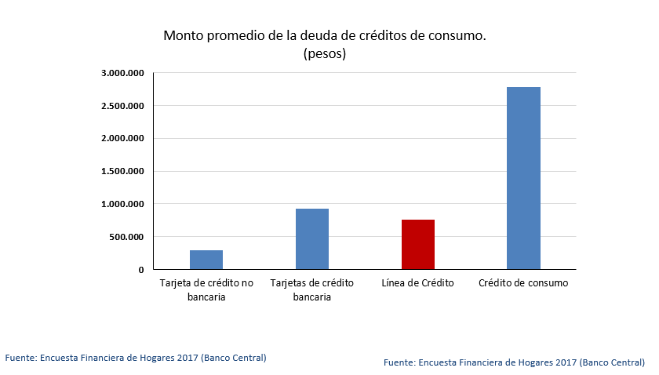

- La tasa de interés de las líneas de crédito es más alta (35% anual aproximadamente) que otros productos de crédito de consumo (25% anual aproximadamente), incluyendo la tarjeta de crédito.

- Parte de la razón de esto se debe a la disponibilidad inmediata que debe tener este producto financiero.

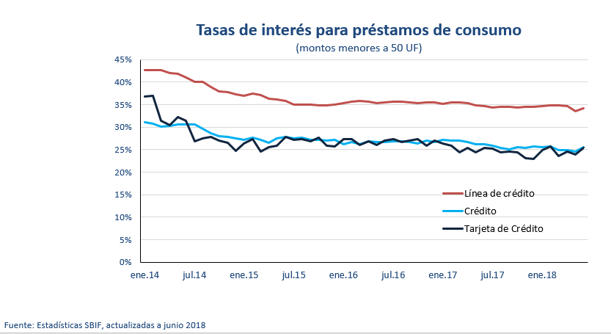

Uso de productos: crédito para consumo

- En base a la tasa de interés y el monto promedio, se calcula un costo mensual de más de más de $18.000 por concepto de intereses ($261.142 anual).

- El monto anterior es relevante para muchas familias y personas que necesitan hacer uso de este producto financiero, razón por la cual como Ministerio de Hacienda estamos completamente a favor de iniciativas destinadas a disminuir los gastos financieros de las familias y que, con ello, aumenten su ingreso disponible.

La Moción

- El decreto con fuerza de ley N° 707, de 1982, del Ministerio de Hacienda, no establece mecanismos concretos para la forma de abono a la que pueden recurrir los clientes para el pago del sobregiro pactado para líneas de crédito asociadas a cuentas corrientes bancarias, quedando a criterio de cada banco dicha definición. En razón de lo anterior, la Moción boletín N° 12.325-05 busca reemplazar el artículo 3 de la referida norma.

- La Moción de los Honorables Senadores señor Coloma, señora Ebensperger y señores García Huidobro, Pérez y Sandoval señala que el pago del sobregiro pactado será automático, con los abonos que se hagan en la respectiva cuenta corriente.

- Permite que el referido pago automático sea una opción voluntaria para el cliente, el cual podrá solicitar que el pago no se realice en forma automática.

- Reconoce también la posibilidad de que el deudor pueda pagar el sobregiro de la línea de crédito pactada mediante el depósito de abonos en sucursales bancarias o a través de las transferencias.

- Por último, la Moción señala que el cálculo de los cargos asociados al uso del crédito estipulado para la cuenta corriente será el mismo, independiente de la forma de pago elegida por el cliente.

- Luego del análisis detallado de la Moción de los Honorables Senadores señor Coloma, señora Ebensperger y señores García Huidobro, Pérez y Sandoval, estimamos que ella constituye un beneficio relevante para los clientes y un perfeccionamiento de la regulación financiera, por lo que el Ministerio de Hacienda otorga su opinión favorable a esta iniciativa.

El Intendente de Supervisión de la Superintendencia de Bancos e Instituciones Financieras, señor Osvaldo Adasme, expresó que los principios generales orientadores de la Moción se plasman adecuadamente en su contenido y cumplen una finalidad que es compartida por la Superintendencia, sin perjuicio que se pueden efectuar ciertos perfeccionamientos en su contenido.

Agregó que concuerdan en que la iniciativa va en la línea de objetivos, tales como, inclusión y educación financiera, evitar el sobre endeudamiento y ahorrar costo financiero.

El Director Jurídico de la Superintendencia de Bancos e Instituciones Financieras, señor Cristian Carmona, señaló que la cuenta corriente es un contrato bilateral de aquellos intuito personae basado en la confianza.

Observó que la norma actual relativa a sobregiros pactados, estipula que los primeros abonos se apliquen con “preferencia” a extinguir el sobregiro, pero no automática y obligatoriamente.

Explicó que es la normativa, propia del Banco Central, la que permite autorizar la existencia de sobregiros pactados y no pactados, y atribuye su fiscalización a la Superintendencia del ramo. Acotó que la normativa propia de la Superintendencia, en su Capítulo 8.1, regula dichos sobregiros y considera excepcionalísimos los sobregiros no pactados.

En cuanto al contenido del proyecto de ley, sugirió que se revise la prelación del pago automático entre sobregiros pactados y no pactados. Asimismo, que dentro de la automaticidad del abono para pago de la línea de crédito se consideren situaciones especiales como un embargo u otro similar.

Además, indicó que cuando se dispone que los bancos deben contar con sistemas análogos y digitales para que los cuentacorrentistas puedan presentar solicitudes referidas a la materia, podría sustituirse por las expresiones “presenciales” y “tecnológicos”.

Finalmente, expresó que deben considerarse los contratos actualmente vigentes, con su carácter intuito personae, al momento de establecer la nueva regulación.

El Honorable Senador señor García estimó que, en base a las explicaciones recibidas, se trata de una muy buena iniciativa y no se advierten razones, desde el punto de vista de los cuentacorrentistas, para que no se apliquen las reglas que se proponen. Consideró relevante que no se sigan manteniendo saldos depositados y al mismo tiempo manteniendo deudas en líneas de crédito generando altos intereses.

El Honorable Senador señor Coloma planteó que, sin perjuicio de los cambios de redacción que se pueden hacer, resulta positivo aprobar la iniciativa, considerando que el 50% de las personas que tienen cuenta corriente utilizan el referido sobregiro pactado.

Respecto de los cambios de redacción sugeridos, se planteó:

- Eliminar la expresión “por el uso”, todas las veces que aparece en el texto, debido a que se puede confundir con el cobro de comisiones por el mero hecho de utilizar la línea de crédito.

- En el inciso primero, agregar una frase final “, siempre y cuando no exista deuda vigente por créditos no estipulados”, de forma de evitar confusiones derivadas de la existencia de deudas por sobregiros pactados y no pactados. Así, podrá pagarse primero el sobregiro no pactado, que deriva de una situación excepcionalísima, como, por ejemplo, en que se ha girado un cheque por $1.200.000, la línea de crédito pactada es por $1.000.000 y el banco de todas formas paga el monto total, por lo que la lógica indica que debiera cubrirse en primer lugar el monto de $200.000 que corresponde a sobregiro no pactado.

- En el inciso tercero, sustituir la expresión “análogos y digitales”, por “presenciales y remotos”, de modo que quede más claro que se puede solicitar presencialmente en sucursal también.

- En el inciso tercero, reemplazar el término “realización”, las dos veces que aparece, por “solicitud”, para así evitar que se pueda dar a realización su significado de “venta”.

El Honorable Senador señor García estimó, respecto del pago preferente del sobregiro no pactado, que eso debe ser en la actualidad, de hecho, así, y no cambiaría por más que la norma se modifique, aunque no hay problema en querer evitar la más mínima confusión. Además, observó, se mantiene el contenido de la norma vigente como inciso final del artículo que se propone.

La Coordinadora de Mercado de Capitales, señora Tornel, planteó que es mejor decirlo, dado que la norma actual se refiere sólo al sobregiro no estipulado y podría abrirse una duda al incorporar el sobregiro estipulado y su pago automático.

Sometido a votación en general y en particular el proyecto de ley, con las enmiendas indicadas, fue aprobado por la unanimidad de los miembros presentes de la Comisión, Honorables Senadores señores Coloma, García y Pizarro.

- - -

TEXTO DEL PROYECTO

En mérito del acuerdo precedentemente expuesto, vuestra Comisión de Hacienda tiene el honor de proponeros la aprobación en general y en particular del siguiente proyecto de ley:

PROYECTO DE LEY

“Artículo único.- Sustitúyese el artículo 3° del decreto con fuerza de ley Nº 707, de 1982, del Ministerio de Justicia, que fija el texto refundido, coordinado y sistematizado, de la ley sobre cuentas corrientes bancarias y cheques, por el siguiente:

“Artículo 3.- El pago del crédito que se haya estipulado para la cuenta corriente bancaria será automático, con los abonos que se hagan a la cuenta corriente correspondiente, siempre y cuando no exista deuda vigente por créditos no estipulados.

Sin perjuicio de lo anterior, también podrá realizarse el pago del crédito que se haya estipulado, mediante el depósito directo de abonos a dicho crédito que sea realizado por caja de las sucursales bancarias que corresponda o a través de las transferencias que el propio comitente determine realizar.

De manera expresa y voluntaria, el comitente podrá solicitar al Banco que el pago del crédito que se haya estipulado para su cuenta corriente bancaria no se realice de manera automática, en cuyo caso el pago se realizará mediante los mecanismos señalados en el inciso anterior. Esta solicitud podrá ser presentada después de la apertura de la cuenta corriente bancaria y en cualquier oportunidad en que ésta se mantenga activa, para lo cual el Banco deberá mantener a disposición de sus comitentes los sistemas presenciales y remotos necesarios para su solicitud. El comitente podrá cambiar la forma de pago elegida en cualquier oportunidad, la que se hará efectiva en el mes calendario siguiente a su solicitud.

El cálculo de todos los cargos asociados al crédito que se haya estipulado para la cuenta corriente bancaria será el mismo, cualquiera sea la opción asumida por el cliente según este artículo.

El banco podrá permitir que su comitente gire en exceso del monto del crédito estipulado o de su haber en efectivo. En tal caso, los primeros abonos que en seguida se hagan a la cuenta se aplicarán de preferencia a extinguir el sobregiro.”.”.

- - -

Acordado en sesión celebrada el día 2 de abril de 2019, con asistencia de los Honorables Senadores señores Juan Antonio Coloma Correa (Presidente Accidental), José García Ruminot, Carlos Montes Cisternas y Jorge Pizarro Soto.

Sala de la Comisión, a 3 de abril de 2019.

ROBERTO BUSTOS LATORRE
Secretario de la Comisión

RESUMEN EJECUTIVO

INFORME DE LA COMISIÓN DE HACIENDA, recaído en el proyecto de ley, en primer trámite constitucional, que regula las formas de pago de los sobregiros de las cuentas corrientes bancarias.
(BOLETÍN Nº 12.325-05)

I. OBJETIVOS DEL PROYECTO PROPUESTO POR LA COMISIÓN: que el pago de los sobregiros de las cuentas corrientes bancarias sea automático, con los primeros abonos que se hagan a la cuenta corriente correspondiente. Asimismo, se establece que los clientes también podrán abonar directamente a la línea de crédito a través de pagos realizados por caja en las sucursales del banco que corresponda. No obstante, se contempla la posibilidad que el cliente cuentacorrentista pueda solicitar de manera expresa y voluntaria que no se realicen abonos automáticos a su línea de crédito.

II. ACUERDOS: aprobado en general y en particular por unanimidad (3x0).

- ESTRUCTURA DEL PROYECTO APROBADO POR LA COMISIÓN: consta de un artículo único.

IV. NORMAS DE QUÓRUM ESPECIAL: no tiene.

V. URGENCIA: no tiene.

VI. ORIGEN INICIATIVA: Moción de los Honorables Senadores señor Juan Antonio Coloma, señora Luz Ebensperger y señores Alejandro García Huidobro, Víctor Pérez y David Sandoval.

VII TRÁMITE CONSTITUCIONAL: primer trámite.

VIII. INICIO TRAMITACIÓN EN EL SENADO: 18 de diciembre de 2018.

IX. TRÁMITE REGLAMENTARIO: primer informe, en general.

XI. LEYES QUE SE MODIFICAN O QUE SE RELACIONAN CON LA MATERIA: el decreto con fuerza de ley N° 707, de 1982, del Ministerio de Justicia, que fija texto refundido, coordinado y sistematizado de la ley sobre cuentas corrientes bancarias y cheques.

Valparaíso, a 3 de abril de 2019.

ROBERTO BUSTOS LATORRE
Secretario de la Comisión

